**Кривец Ксеня (Krywcowa Xienia)**

29 июня 1787 г – крещение дочери Магдалены (НИАБ 136-13-894, лист 2, №25/1787-р (ориг)), (РГИА 823-2-18, лист 234,№17/1787-р (коп)).

**НИАБ 136-13-894:** Лист 2. **Метрическая запись №25/1787-р (ориг).**

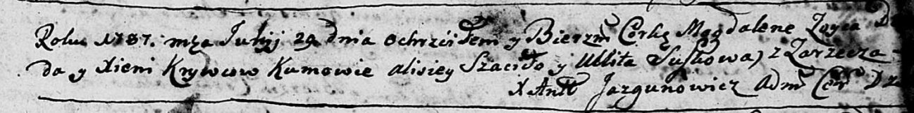

Дедиловичская Покровская церковь. 29 июня 1787 года. Метрическая запись о крещении.

Krywcowna Magdalena - дочь родителей с деревни Заречье.

Kryweć Dawid? – отец.

Krywcowa Xienia – мать.

Szacilo Alisiej - кум.

Suszkowa Ullita - кума.

Jazgunowicz Antoniusz – ксёндз.

**РГИА 832-2-18:** Лист 234. **Метрическая запись №17/1787-р (коп).**

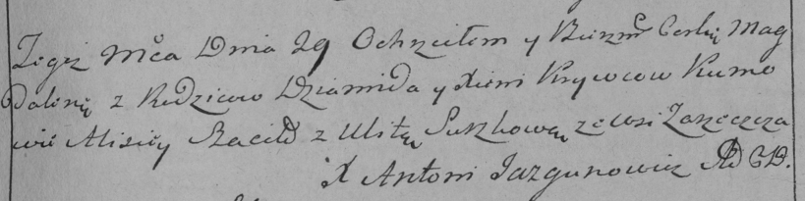

Дедиловичская Покровская церковь. 29 июня 1787 года. Метрическая запись о крещении.

Krywcowna Magdalena – дочь родителей с деревни Заречье.

Krywiec Dziamid – отец.

Krywcowa Xienia – мать.

Szaciło Alisiey– кум.

Suszkowa Ulita- кума.

Jazgunowicz Antoni– ксёндз.